Pressemitteilung
10 Reise-Geheimtipps für das Jahr 2022
Urlaubsguru präsentiert unbekanntere Reiseziele für Städtetrips, Abenteuerreisen oder Urlaub im Paradies
Holzwickede. Die ruhige Zeit zum Jahresende und zwischen den Feiertagen eignet sich ideal, um Reisepläne fürs nächste Jahr zu schmieden. Während es viele Reisende im Jahr 2021 in typische Urlaubsregionen gezogen hat, könnten nächstes Jahr Orte und Länder reizen, die alles andere als typisch sind. Wie wäre es statt Kreta, Mallorca und Portugal mit Lettland, Georgien oder Guadeloupe? Das Team von Urlaubsguru hat zehn Reise-Geheimtipps fürs Jahr 2022 ausgemacht.
Tipps für eine kurze Auszeit

Riga in Lettland: Riga gehört seit 2014 zum UNESCO-Weltkulturerbe und wird auch „Perle des Baltikums“ genannt. Ein Besuch der Landeshauptstadt lässt sich gut mit einem Ausflug ans Meer kombinieren. Riga ist ein Ziel für Sparfüchse, denn hier bekommt man für sein Geld viel geboten. Kulinarik-Fans sollten unbedingt einen Abstecher zum Zentralmarkt mit fünf thematisch geordneten Markthallen mit Fisch, Milchprodukten, Obst und Gemüse machen.
Bologna in Italien: Bologna gilt nicht nur als älteste noch existierende Universitätsstadt, sondern wurde auch als Kulturhauptstadt Europas ausgezeichnet. Urige Cafés und Bars, die restaurierte Altstadt, Aperitivo Italiano und das Studentenleben vor Ort machen einen Aufenthalt einzigartig. Bologna besitzt unzählige historische Gebäude. Die anfänglichen Bauten der imposanten Basilika San Petronio im Jahr 1390 wurden bis heute nicht fertiggestellt, sodass die Fassade der weltweit fünftgrößten Kirche durch Unvollkommenheit glänzt.
Pula in Kroatien: In Pula scheint an manchen Ecken die Zeit stehen geblieben zu sein. Wer durch die Stadt schlendert, wird einige Überreste der römischen Kolonialzeit entdecken. Die Hauptattraktion der Küstenstadt auf der kroatischen Halbinsel Istrien ist das sechstgrößte Amphitheater der Welt, das aus dem Jahr 80 nach Christus stammt. Nur zehn Kilometer von Pula entfernt liegt das Dorf Medulin, das mit einer Vielzahl an Buchten mit glasklarem Wasser zu einer erholsamen und sonnigen Zeit am Strand einlädt.
Marseille in Frankreich: Wer an den Süden Frankreichs denkt, dem kommen häufig die Städte Nizza, Monaco oder auch St. Tropez in den Sinn. Dabei verzaubert Marseille mindestens genauso. Mit dem Fahrrad die Hafenstadt erkunden, durch Gassen flanieren, eine Auszeit am Strand einlegen oder eine Wanderung durch den angrenzenden Nationalpark Calanques unternehmen – abwechslungsreicher kann ein Städtetrip kaum sein.
Braşov in Rumänien: In der Großstadt mitten in Rumänien trifft modernes Stadtleben auf den traditionellen Charme der Altstadt mit echtem Mittelalterflair. Braşov ist umgeben von dem Gebirge der Karpaten und liegt in der Region Transsilvanien, die für mystische Landschaften, Burgen und Wälder bekannt ist. Traditionelle Speisen vor Ort sind die Suppe „Ciorbă“ und die Kohlrouladen „Sarmale“.
Tipps für Abenteuerreisen und Erholung
Georgien: Georgien liegt zwischen Europa und Asien und hat eine mächtige Bergkulisse, grüne Täler sowie Städte im Wandel zu bieten. Die Kultur und Architektur des Landes wurde und wird durch die über 26 verschiedenen Volksgruppen wie beispielsweise Griechen, Armenier, Perser und Russen geprägt. Die Fläche Georgiens ist etwa so groß wie das Bundesland Bayern. Reisende sollten auf jeden Fall festes Schuhwerk dabei haben, denn es geht oft steil bergauf und bergab. Im Westen grenzt das Land an das Schwarze Meer und hat somit auch einen kleinen Küstenabschnitt zu bieten.
Taiwan: Die kleine Insel Taiwan vor der Küste China zählt circa 23,5 Millionen Einwohnerinnen und Einwohner. Neben den Großstädten, in denen das Leben pulsiert, hat Taiwan einzigartige Natur zu bieten. Zum Beispiel im Kenting Nationalpark mit seinen zahlreichen Stränden oder im Alishan Nationalpark mit wunderschönen Wanderstrecken durch Bambuswälder. In Nantou gibt es den Sonne Mond See. Eingereiht in Bergen und Bambuswäldern, in denen sich zahlreiche alte Tempel verstecken, ist der See ein beliebtes Ausflugsziel.
Puerto Rico: Egal ob Reisende auf der Suche nach Geschichte und Kultur sind oder an weißen Sandstränden mit türkisblauem Meer entspannen wollen – in Puerto Rico werden sie fündig. Auf der Karibikinsel herrscht tropisches Klima, die Regensaison beginnt im April und endet im November. Im Vergleich zu anderen Karibikinseln ist Puerto Rico gebirgig, doch gerade das macht die Insel so spannend und wild. Aktivitäten vor Ort gibt es viele: Wandern, Surfen, Schnorcheln, Tauchen, Paragliden oder einfach nur Faulenzen.
Guadeloupe: Guadeloupe gehört zu Frankreich, was die Einreise und Bezahlung vor Ort erleichtert. Die Hauptinseln sind Grande-Terre und Basse-Terre. Basse-Terre ist geprägt von Wasserfällen, Flussläufen und Sandstränden. Auf der westlichen Seite der Insel gibt es auch immer wieder schwarzen Vulkansand am Strand. Die Insel Grande-Terre hat vor allem malerische Sandstrände, die von türkisfarbenen Lagunen umgeben sind, zu bieten. Besonders erwähnenswert ist der östliche Punkt der Grande-Terre mit dem Pointe des Chateaux, einem der schönsten Aussichtspunkte der Karibik. Hier trifft das Karibische Meer auf den Atlantischen Ozean.
Ecuador: In Ecuador wartet ein richtiger Adrenalin-Kick auf Reisende. In Baños de Agua Santa befindet sich wohl die gefährlichste Schaukel der Welt auf 2.600 Meter über dem Meeresspiegel. Der Ort liegt im Herzen Ecuadors. Neben der Schaukel können auch weitere spannende Outdoor-Aktivitäten wie Bergwandern, Wildwasser-Rafting und Bungee-Jumping unternommen werden. In der Region plätschern zudem über 60 Wasserfälle die Felsen hinunter. Ein Muss für alle Naturliebhabende ist ein Ausflug auf die Galapagosinseln, die von Ecuador aus gut zu erreichen sind.
Reisetrends fürs nächste Jahr gibt es hier: https://www.urlaubsguru.de/reisemagazin/reisetrends/

Bildmaterial:
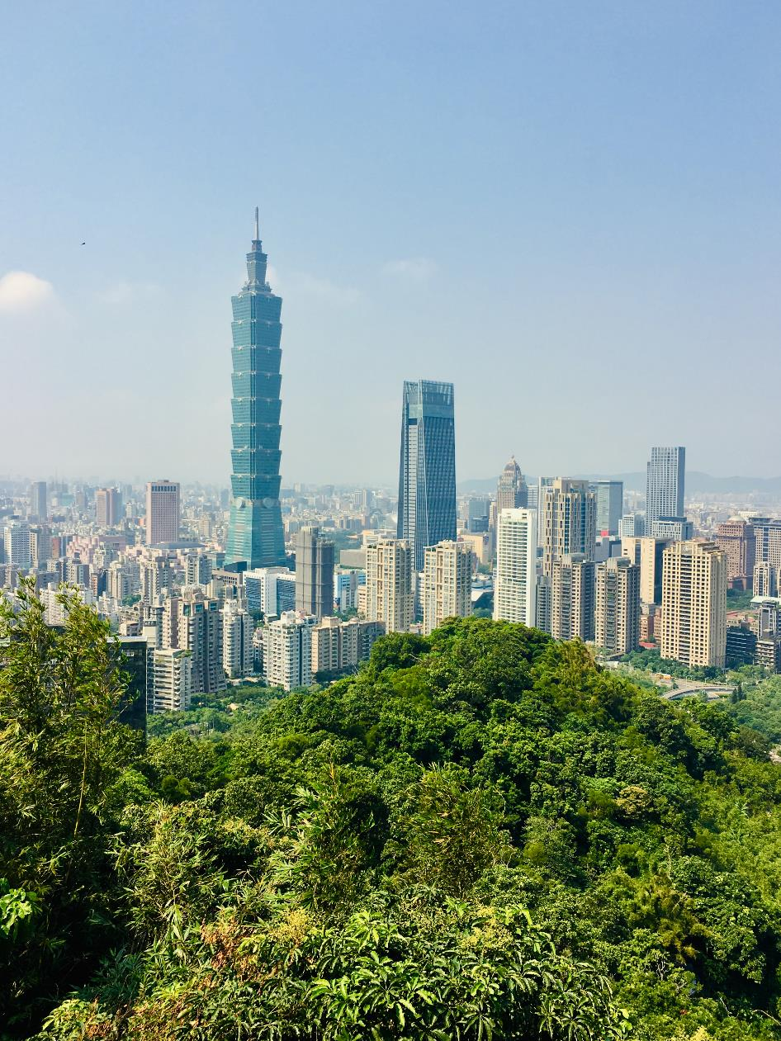
BU: Blick auf den „Taipei 101“ in Taiwans Hauptstadt Taipeh.
Über Urlaubsguru
Im Jahr 2012 hatten Daniel Krahn und Daniel Marx die Idee zu Urlaubsguru und gründeten ein Start-up, das günstige Reise-Angebote aus dem Internet sucht und diese auf der eigenen Website präsentiert. Inzwischen vermittelt das Online-Reiseportal Pauschalreisen, Städtetrips, Flüge, Hotels und private Unterkünfte. Neben Angeboten liefert das Urlaubsguru-Magazin jede Menge Inspiration für die nächste Reise – egal, ob eine Auszeit am Strand, ein Abenteuertrip oder Kurzurlaub. Mit Millionen monatlichen Website-Besuchen sowie weiteren Hunderttausenden Social-Media-Abonnenten gehört Urlaubsguru zu den reichweitenstärksten Reise-Websites in Deutschland. Urlaubsguru ist ebenfalls in Österreich aktiv und sorgt zudem mit der internationalen Marke Holidayguru in den Niederlanden, Spanien und der Schweiz für unvergessliche Urlaube.
Holzwickede, 23.12.2021
Ansprechpartner für Medien: Annika Hunkemöller, Pressesprecherin, Tel. 02301 94580-511, presse@urlaubsguru.de

